Sträckkommentarer för löpare och bilburna i St Olavsloppet 2019!

Dag 3: fredag 28 juni
Sandvika – Åre 61,9 km

Sträcka 25
Sandvika - Kalfjället 5,5 km

GPS koordinater:
Sandvika 63 39 06 N, 12 15 03 Ö
Kalfjället 63 36 44 N, 12 16 37 Ö, fjällets högsta punkt, 619 m.ö.h.

Löpare:
Starten i Sandvika följ sedan Skalstugevägen, växel vid Kalfjället efter 5,6 km.
De fem första kilometrarna stark stigning upp till banans högsta punkt på Skalstugefjället, 619 m.ö.h.
Löpning på vänster sida.
Toalett finns.

Sträcka 26
Kalfjället – Skalstugan 5,5 km

GPS koordinater:
Kalfjället 63 36 44 N, 12 16 37 Ö
Skalstugan 63 34 06 N, 12 17 11 Ö

Följ Skalstugevägen, löpning sker på vänster sida. Skalstugans växel finns på vägverkets parkeringens bortre ända, ca 540 möh. Lättlöpt sträcka med mestadels utför.
Toalett finns.

Sträcka 27
Skalstugan - Saxån 4,9 km

GPS koordinater:
Skalstugan 63 34 06 N, 12 17 11 Ö
Saxån 63 33 44 N, 12 21 45 Ö

Lättlöpt sträcka svagt sluttande utför med en backe ca kilometern innan växeln.
Växel på höger sida när man når Saxån 534m.ö.h..
Löpning på vänster sida med övergång precis innan växeln.
Toalett finns.

Bilburna till sträckorna 25,26,27:
Starten i Sandvika följ sedan Skalstugevägen,växel vid Kalfjället 5,6 km från Sandvika,
dåliga parkeringsmöjligheter.
Ska man släppa av löpare kan man göra det vid vägverkets parkering. Skalstugans växel ligger i bortre ändan av parkeringen 11 km från Sandvika.
Parkering finns vid vägverksgaraget mittemot nedre infarten till Skalstugan.
Växeln i Saxån är på höger sida, även här är det dåliga parkeringsmöjligheter.
Löparna kommer här på vänster sida och strax innan växeln är det en övergång, Parkera efter växel Saxån ej före!

Sträcka 28
Saxån – Moan 8,3 km
GPS koordinater:
Saxån 63 33 44 N, 12 21 45 Ö
Moan 63 30 37 N, 12 27 36 Ö
Löpare:
Följ Skalstugevägen, växel efter 8,3 km vid Moan, 538m.ö.h.
Huvudsakligen en flack sträcka med lite utför.
Löpning på vänster sida.

Sträcka 29
Moan - Stalltjärnsgropen 2,9 km

GPS koordinater:
Moan 63 30 37 N, 12 27 36 Ö
Stalltjärnsgropen 63 29 21 N, 12 29 1 Ö

Banan följer Skalstugevägen till Stalltjärnsgropen, 532m.ö.h, där växeln ligger på höger sida.
Huvudsakligen en flack sträcka med lite utför.
Löpning sker på vänster sida..
Toalett finns.

Bilburna sträcka 28,29:
Följ Skalstugevägen, begränsade parkeringsmöjligheter.

Sträcka 30
Stalltjärnsgropen – Bodsjöbränna 7,9 km

GPS koordinater:
Stalltjärnsgropen 63 29 21 N, 12 29 1 Ö
Bodsjöbränna 63 27 49 N, 12 37 24 Ö

Löpare:
Följ Skalstugevägen ner till Bodsjöbränna där växeln är på höger sida.
Utförslöpning med få flacka partier med en höjdskillnad på ca 84m.
Löpning sker på Vänster sida.
Toalett finns.

Bodsjöbränna 448m.ö.h

Bilburna:
Följ Skalstugevägen, begränsade parkeringsmöjligheter.

Sträcka 31
Bodsjöbränna – Staakurvan 11,0 km

GPS koordinater:
Bodsjöbränna 63 27 49 N, 12 37 24 Ö
Staakurvan 63 24 42 N, 12 47 19 Ö

Löpare:
Följ Skalstugevägen, växel efter 10,9 km på vänster sida.
Till en början flack sträcka med en uppförsbacke ca 3km från växeln och sedan är det utför till växeln, Staakurvan 461m.ö.h.
Löpning vänster sida.
Toalett finns.

Sträcka 32
Staakurvan – Duved 8,2 km

GPS koordinater:
Staakurvan 63 24 42 N, 12 47 19 Ö
Duved 63 23 33 N, 12 55 54 Ö

Löpare
:Följ vägen växeln ligger på vänster sida ca 2,5 km från E14.
Staa vid E14 404m.ö.h., Duved 390m.ö.h
Följ vägen ner mot E14 sväng vänster, följ E14 mot Duved och spring förbi Backsstugby ner under vägen igenom en kotunnel och ut på grusväg sväng vänster mot Duved följ grusvägen Förbi Statoil och fram till Duveds hallen där växeln är belägen.
Lite kuperad men i huvudsak flack sträcka, höjdskillnad på hela sträckan ca 80 m.
Löpning sker på vänster sida fram till strax efter man passerat kotunneln under vägen efter backs stugby därefter löpning på höger sida fram till växeln i Duved vid sporthallen.
Dusch och toalett finns vid växeln.

Bilburna sträcka 31,32:
Följ Skalstugevägen, växel Staakurvan efter 10,9 km, begränsade parkeringsmöjligheter. Följ vägen ner mot E14 sväng vänster, följ vägen mot Duved och sväng höger ner mot Statoil fram till Karolinervägen ta sedan vänster mot Åre och fram till Duvedshallen där växeln är belägen. Parkering finns.
Parkering Staakurvan vid koordinater 63 24 37 N, 12 47 29 Ö.

Sträcka 33
Duved – Ängarna 3,9 km

GPS koordinater:
Duved 63 23 33 N, 12 55 54 Ö
Ängarna 63 24 04 N, 13 00 14 Ö

Löpare:
Följ Karolinervägen från Duveds hallen fram till växel Ängena, 3,8 km från Åre och etappmålet där man går i mål på torget.
I huvudsak en flacksträcka med några stigningar.
Löpning sker på Högersida.

Åre 368m.ö.h

Sträcka 34
Ängarna – Åre 3,8 km

GPS koordinater:
Ängarna 63 24 04 N, 13 00 14 Ö
Åre 63 24 00 N, 13 04 42 Ö vid Torget

Löpare:
Följ Karolinervägen fram till etappmålet i Åre där man går i mål på torget i Åre.
I huvudsak en flacksträcka med några stigningar.
Löpning sker på Högersida fram till verkstan i Åre där vi svänger upp mot målgången vid torget.
Toalett finns vid etappmålet, vill man sedan duscha finns det möjlighet i Duvedshallen.
Annars kan man duscha på Holiday Club men det medför en kostnad.

Åre 368m.ö.h

Bilburna:
Följ Karolinervägen från Duveds hallen till etappmålet i Åre, obefintlig parkering vid målgången.
Parkeringsmöjlighet finns nere vid Holiday Club, men det kostar pengar.
Alternativ är att köra tillbaka till Statoil och upp på E14 för att sedan följa E14 till Åre, sväng höger efter att kört igenom Åre och sväng in till Holiday Club via bortre infarten till Åre.
Kom ihåg att det kan bli trångt för bilarna, planera er parkering, var ute i god tid!

Dag 4:

lördag 29 juni

Åre – Östersund 110,8 km

Sträcka 35
Åre – Såå 7,9 km

GPS koordinater:
Åre 63 23 52 N, 13 04 36 Ö
Såå 63 21 5 N, 13 11 14 Ö

Löpare:
Start vid Holiday Club i Åre!
Följ gamla vägen fram till E14 sväng höger mot Järpen sväng höger in på avtagsväg Vik (Björnänge/Såå) följ grusväg för att komma till växeln i Såå(383 m.ö.h), efter 7,9 km. Huvudsakligen flack sträcka.
Löpning höger sida.

Sträcka 36
Såå - Undersåker 7,3 km

GPS koordinater:
Såå 63 21 5 N, 13 11 14 Ö
Undersåkers by 63 18 54 N, 13 16 8 Ö

Löpare:
Fortsätt grusväg fram till E14 och vidare till Brattland där löparna tar höger och fortsätter på grusväg mot Kläppen och Undersåker, sväng höger vid asfaltsväg och följ vägen fram till växeln som ligger i slutet av byn uppe vid Bygården.
Till att börja med blir det en svag stigning de första 2 kilometrarna lite utför och sedan blir det rejält uppåt sista kilometern innan växeln uppe på Bygården med en höjdskillnad på ca 50m.
Löpning sker på högersida.
Toalett finns.

Undersåkers by 445m.ö.h.

Bilburna sträcka 35,36:
Start vid Holiday Club i Åre!
Följ gamla vägen fram till E14 sväng höger mot Järpen.
Ej infart Björnänge/Såå, E14 och lämna av löpare strax bortanför Continental Inn och på parkeringsfickan strax hitanför växeln i Såå.
Fortsätt E14 fram till bortre nedfarten till Undersåker där Bygården ligger på höger sida och växeln ligger strax bakom Bygården.
Parkering finns vid Bygården.

Sträcka 37
Undersåker – Undersåkers kyrka 6,7 km

GPS koordinater:
Undersåkers by 63 18 54 N, 13 16 8 Ö
Undersåkers k:a 63 19 36 N, 13 23 5 Ö

Löpare:
Sväng höger vid E14 mot Järpen/Östersund.
Efter ca 1 km från Bygården löpning på Höger sida, följ snitsling och spring igenom kotunnel under E14, följ E14 på vänstersida sväng vänster in på gamla vägen från Hållandsbacken efter ca 1,5km från kotunneln.
växeln efter 6,7 km vid Undersåkers kyrka, 352m.ö.h(efter kotubbeln löpning på vänster sida).
En sträcka blandat med flacka och utförs partier med avslutande svagt uppför till växeln.
Toalett finns.

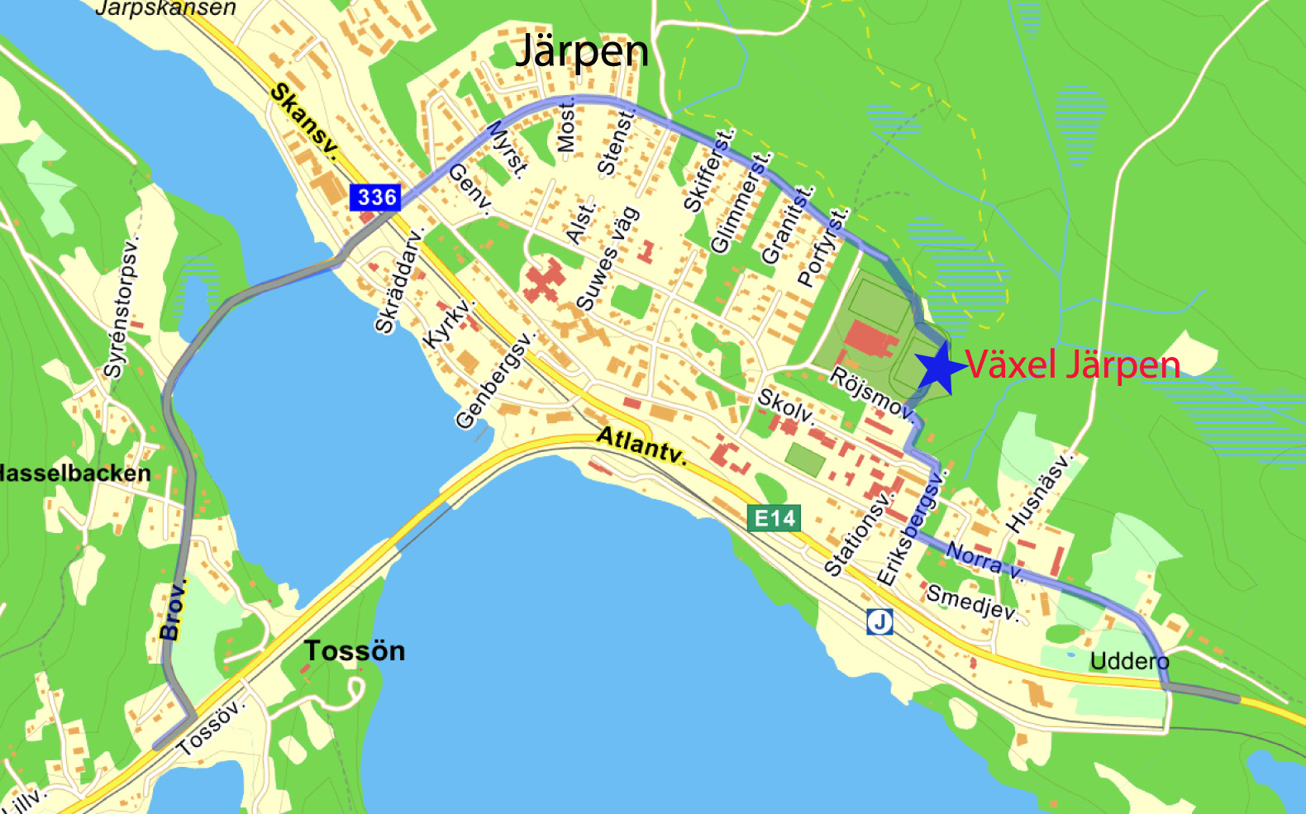

Sträcka 38
Undersåker kyrka – Järpen 6,2 km

GPS koordinater:
Undersåkers k:a 63 19 36 N, 13 23 5 Ö
Järpen 63 20 49 N, 13 28 27 Ö

Löpare:
Fortsätt grusvägen fram till E14 vid Hårsta och följ sedan E14 fram till Tossön(Brovägen) där svänger man vänster och följer vägen fram till bron och över bron, fortsätt springa rakt fram uppför backen mot brandstationen och Kallvägen(Skansvägen) passera Kallvägen och fortsätt upp och följ skogsvägen fram till Växeln på Röjsmon, följ snitsling sista biten är på elljusspåret.

En sträcka med huvudsakligen utförspartier med några flacka partier samt några uppförs backar, höjdskillnad hela sträckan ca 40m.
Löpning på Vänster sida.

Toalett finns.

Järpen 332m.ö.h

Bilburna sträcka 37,38:
Sväng höger vid E14 mot Järpen/Östersund. Löparna springer gamla vägen från Hållandsbacken som bilar ej får följa! växel efter 6,7 km vid Undersåkers kyrka.
Bilar fortsätter fram till Undersåkers kyrka där parkering finns(kör via viadukten över vägen) Man får ej stanna på E14! följ löparna till E14 vid Hårsta sväng därefter vänster mot Järpen.
Fortsätt över bron fram till Järnvägskiosken sväng vänster och vänster igen, parkera vid skolan, växeln är på grusplan 200m rakt upp vid Röjsmon, ishallen.

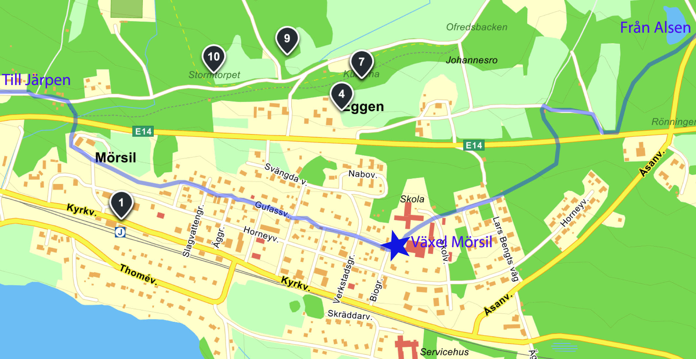

Sträcka 39
Järpen – Mörsil 11,7 km

GPS koordinater:
Järpen 63 20 49 N, 13 28 27 Ö
Mörsil 63 18 29 N, 13 40 17 Ö

Löpare:
Växeln vid Röjsmon, följ Norra vägen ut på E14 tag vänster.
Vänster upp på grusväg innan Mörsils kyrka följ grusväg fram till Bye och under gångtunnel och genom gamla”sjukhem´s området” följ sedan Gufassvägen fram till växeln vid Mörsils Centralskola.
Flacksträcka.
Löpning sker på vänstersida hela vägen till Växeln i Mörsil.
Dusch och toalett i Sporthallen, alldeles bredvid växeln.

Mörsil 337m.ö.h

Bilburna:
Växeln vid Röjsmon, parkering uppe vid Röjsmon eller vid skolan, följ Norra vägen ut på E14 tag vänster, eller sväng ner höger precis efter biblioteket tag sedan vänster nere vid E14 . Fortsätt sedan till Mörsil sväng in höger efter Brinkeboda mot centrum och fortsätt fram till Folkets hus ca 1 km från Brinkeboda, där parkering finns. Gå upp till växeln vid skolan.

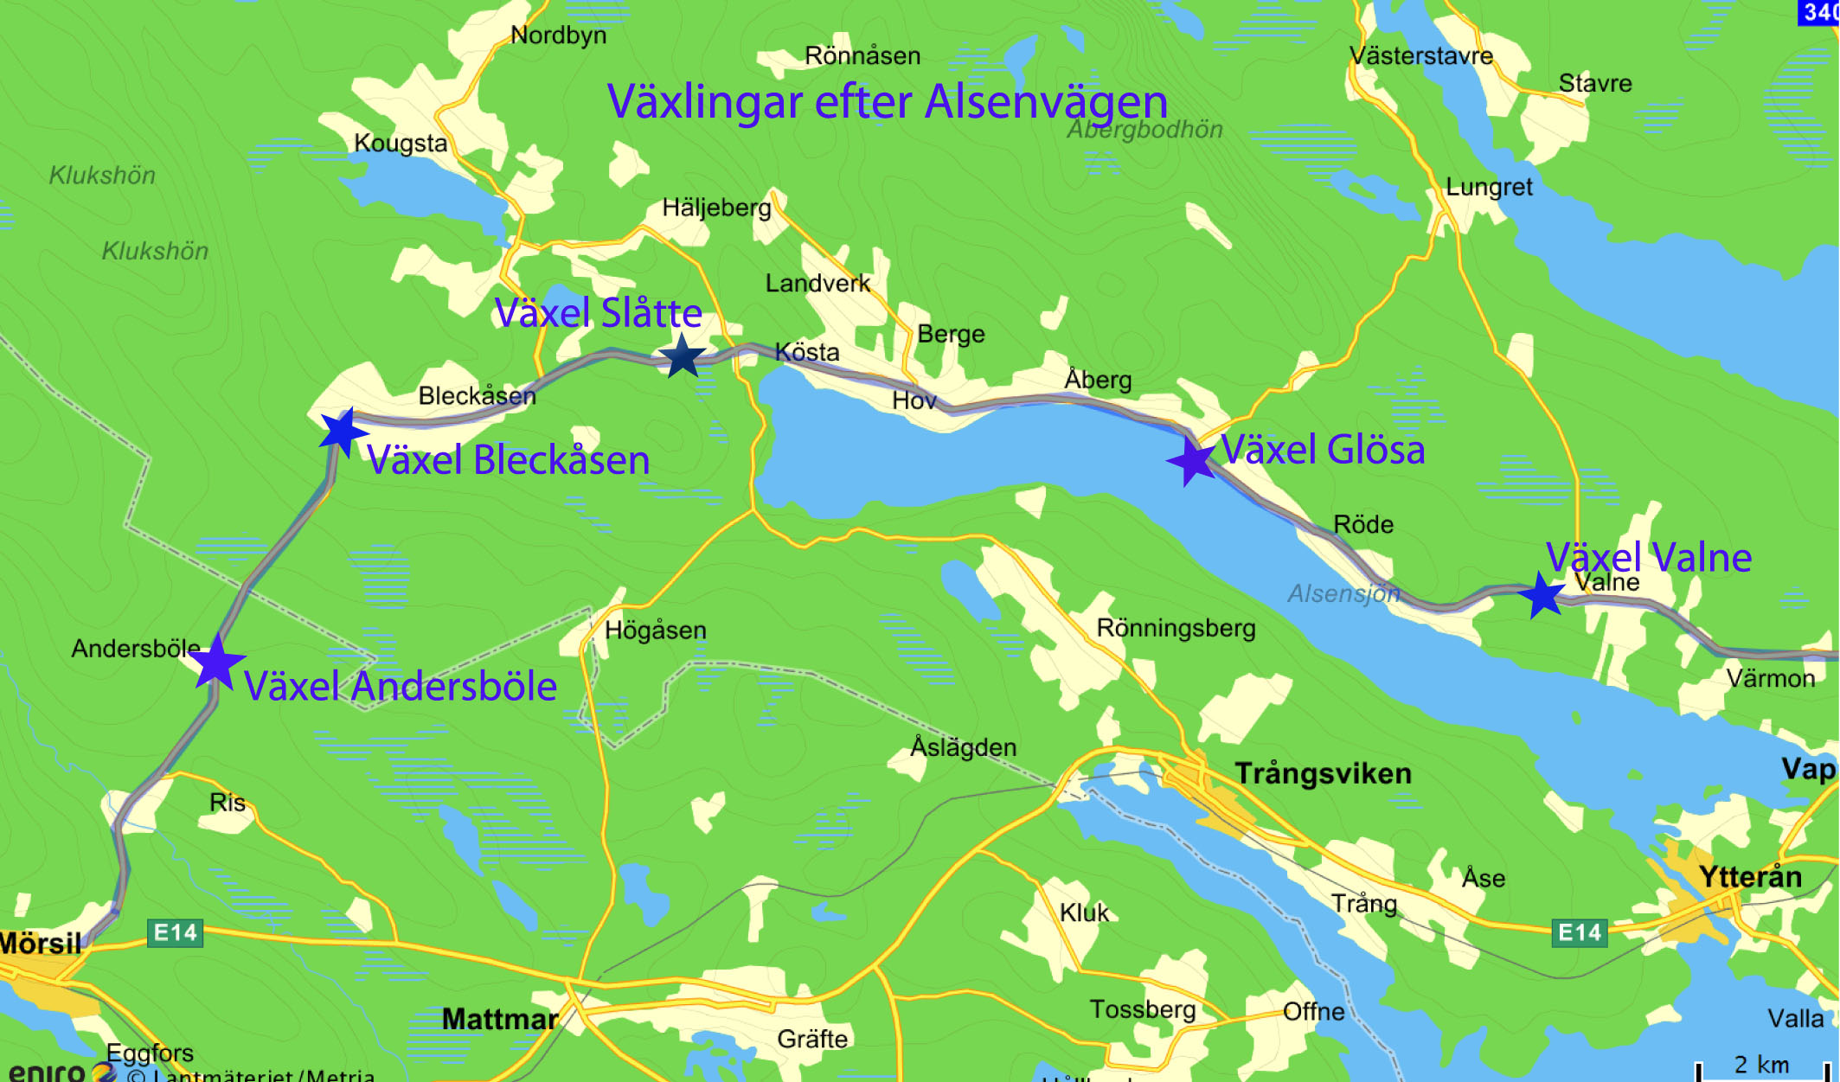

Sträcka 40
Mörsil – Andersböle 5,7 km

GPS koordinater:
Mörsil 63 18 29 N, 13 40 17 Ö
Andersböle 63 20 50 N, 13 43 21 Ö

Löpare:
Från växeln i Mörsil följer man skogstig fram till kotunnel under E14 därefter följer man en skogsväg fram till väg 666 där man svänger vänster, följ sedan asfaltsvägen fram till växeln i Andersböle 5,7 km från Mörsil, Sträckan Mörsil-Andersböle är något kuperad.
Löpning vänster sida.
Toalett finns.

Andersböle 369m.ö.h

Sträcka 41
Andersböle - Bleckåsen 4,6 km

GPS koordinater:
Andersböle 63 20 50 N, 13 43 21 Ö
Bleckåsen 63 22 56 N, 13 45 66 Ö

Löpare:
Från Andersböle fortsätt vägen fram till växeln vid Bleckåsen stadion, växeln är belägen på höger sida. Sträckan Andersböle-Bleckåsen är flack med en väldig brant utförsbacke på slutet ca 1700m, löpning på vänster sida ända fram till växeln i Bleckåsen.
Omklädning och toalett finns i Bleckåsen.

Bleckåsen 312m.ö.h

Bilburna sträcka 40,41:
Har du varit på växeln i Mörsil fortsätter du upp mot OK/Q8, korsa E14 kör väg 666 mot Bleckåsen. växel i Andersböle efter 5,7 km, parkering vid sidan av vägen.
Växling på Bleckåsen stadion på höger sida, begränsade parkeringsmöjligheter, stanna ej längre än nödvändigt.

Sträcka 42
Bleckåsen – Slåtte 5,5 km

GPS koordinater:
Bleckåsen 63 22 56 N, 13 45 66 Ö
Slåtte 63 23 22 N, 13 51 66 Ö

Löpare:
Spring ut från Stadion i Bleckåsen och följ sedan vägen fram till växeln i Slåtte 5,5 km från Bleckåsen.
Från början av sträckan är det uppför och sedan planar det ut och blir lite utför ned mot växeln.
Löpning vänster sida.
Toalett finns.

Slåtte 313m.ö.h

Sträcka 43
Slåtte – Glösa(Badudden) 8,3 km

GPS koordinater:
Slåtte 63 23 22 N, 13 51 66 Ö
Glösa(Badudden) 63 22 32 N, 14 1 10 Ö

Löpare:
Efter Slåtte fortsätt efter vägen fram till Glösa där växeln är belägen ute på badudden.

Svagt kuperad sträcka med en höjdskillnad på hela sträckan med ca 20 m.
Löpning på vänster sida fram till kyrkan i Alsen, därefter löpning på höger sida.
Toalett finns vid växel Slåtte, Glösa.

Glösa(Badudden) 297m.ö.h

Bilburna sträcka 42,43:
Fortsätt mot Alsen. Växel i Slåtte efter 5,4 km, dåliga parkerings möjligheter(parkering efter vägen). Är man sent ute och behöver en alternativ körväg kan man köra från Mörsil till Mattmar och svänga vänster upp mot Högåsen/Alsen, (från OK/Q8 i Mörsil ca 8 km till avfart Högåsen) och vidare till Alsen/Glösa, eller svänga in i Trångsviken upp mot Rönningsberg/Trangia vidare mot Alsen/Glösa.
Växel Glösa(Badudden) efter 13,7km från Bleckåsen.
Skulle man vilja komma till växel Slåtte får man svänga vänster vid Slåtte vägskälet (ca 1km).
Växel i Glösa vid Badudden. Parkeringsmöjligheter vid grustaget efter ca 7,8 km, samt lägda bortanför växel badudden.

Sträcka 44
Glösa(Badudden) – Valne 6,7km

GPS koordinater:
Glösa(Badudden) 63 22 32 N, 14 1 10 Ö
Valne 63 21 28 N, 14 8 1 Ö

Löpare:
Följ vägen, växeln är belägen på en lägda i Valne. Huvudsakligen en flack sträcka utom mellan 2:a och 3:e kilometern där det blir uppför..
Löpning sker på Vänster sida.
Toalett finns.
Valne 355m.ö.h

Bilburna sträcka 44:
Växel i Glösa vid Badudden. Parkeringsmöjligheter vid grustaget strax hitanför Badudden om man kommer från Mörsil och strax bortanför på en lägda, Vid växeln i Valne följ skyltning för Parkering vid uppfart Änge,
Följ anvisningarna för parkering!
Är man sent ute och behöver en alternativ körväg kan man köra från Mörsil till Mattmar och svänga vänster upp mot Högåsen/Alsen, (från OK/Q8 i Mörsil ca 8 km till avfart Högåsen) och vidare till Alsen, eller svänga in i Trångsviken upp mot Rönningsberg/Trangia vidare mot Alsen.

Sträcka 45
Valne – Nälden (Henry Kälarnes sträcka, Octowood AB´s sträckpris delas ut på denna sträcka) 6,4 km

GPS koordinater:
Valne 63 21 28 N, 14 8 1 Ö
Nälden 63 20 47 N, 14 15 4 Ö

Löpare:
Följ väg 666 till Nälden sväng ner Spinnerivägen över dammen och korsa vägen vid Hallströms och sedan upp till växeln vid ishallen, följ snitsling.
Flacksträcka i huvudsak men brant utför delar av sista kilometern mot växeln.
Löpning sker på höger sida.
Omklädning dusch och toalett finns.

Nälden 309m.ö.h

Bilburna:
Fortsätt väg 666 mot Nälden, Parkering vid Ishallen bortanför ICA Nälden.
Växling bredvid Ishallen. Dusch och toalett finns.

Sträcka 46
Nälden - Tullus 6,1 km
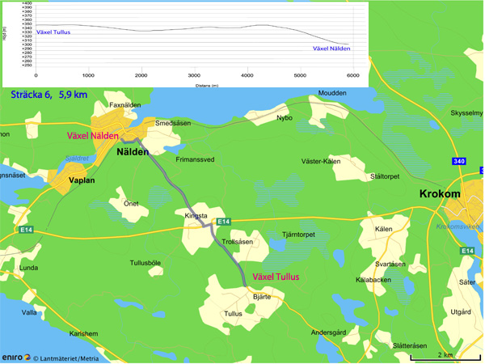

GPS koordinater:
Nälden 63 20 47 N, 14 15 4 Ö
Tullus 63.309213, 14.321936

Löpare:
Löpning på höger sida på asfaltavägen fram till kotunnel och under E14, sedan löpning höger sida 200m på E14 efter passerat kotunneln, följ sedan grusväg till Tullus, växel belägen på Höger sida.

Sträcka 47
Tullus - Rödön 8,9 km

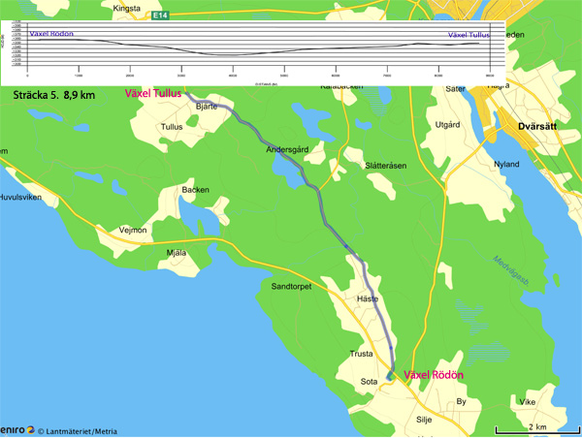

GPS koordinater:
Tullus 63.309213, 14.321936
Rödön 63.248811, 14.415810

Löpare:
Följ grusväg fram till Rödövägen(asfalt) korsa den och växeln är vid skolan på Rödön.
Lättsprungen sträcka med ett motlut efter ca 6km.
Löpning på Höger sida.

Toalett

Sträcka 48Rödön - Frösö Park 8,5 km
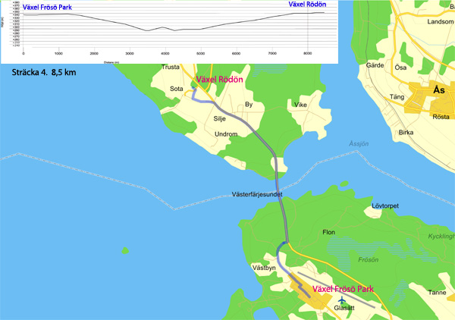
GPS koordinater:
Rödön 63.248811, 14.415810
Frösö Park 63.192037, 14.486177

Löpare:
Löpning på Höger sida, följ snitsling/skyltning ut på asfaltsväg fram till Frösö Park.
Flackt och utför första kilometrarna för att sedan avslutas med en ökande motluta.

Toalett finns vid Frösö Park hotel

Sträcka 49
Frösö Park – Frösö Camping 3,5 km
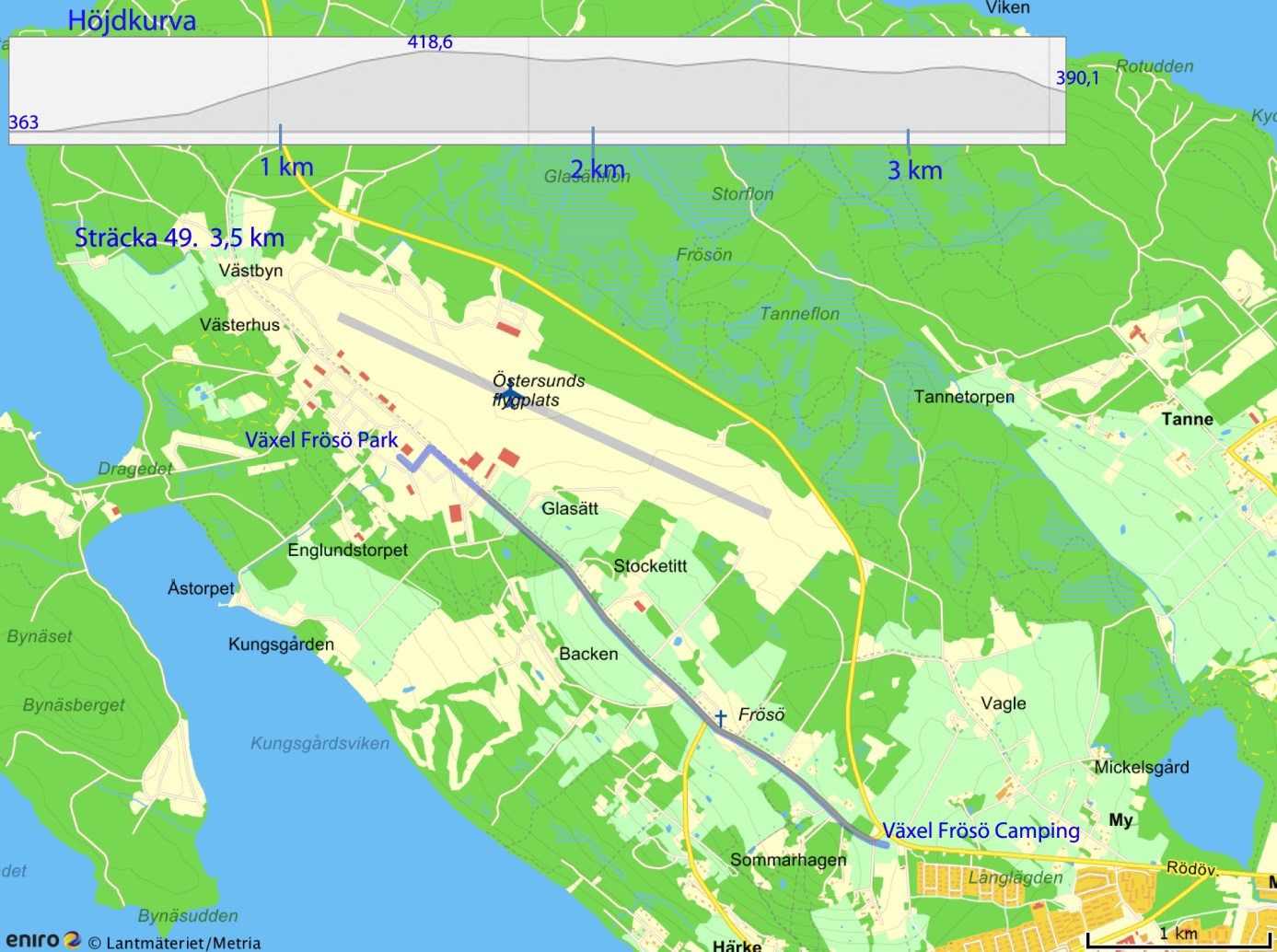

GPS koordinater:
Frösö Park 63.192037, 14.486177
Frösö Camping 63.172784, 14.537691

Löpare:
Löpare följer Gång och cykelväg fram till lägda bredvid Frösö Camping.
Löpning på höger sida(Gång/cykelväg)

Sträcka 50
Frösö Camping – Valla 1,8 km

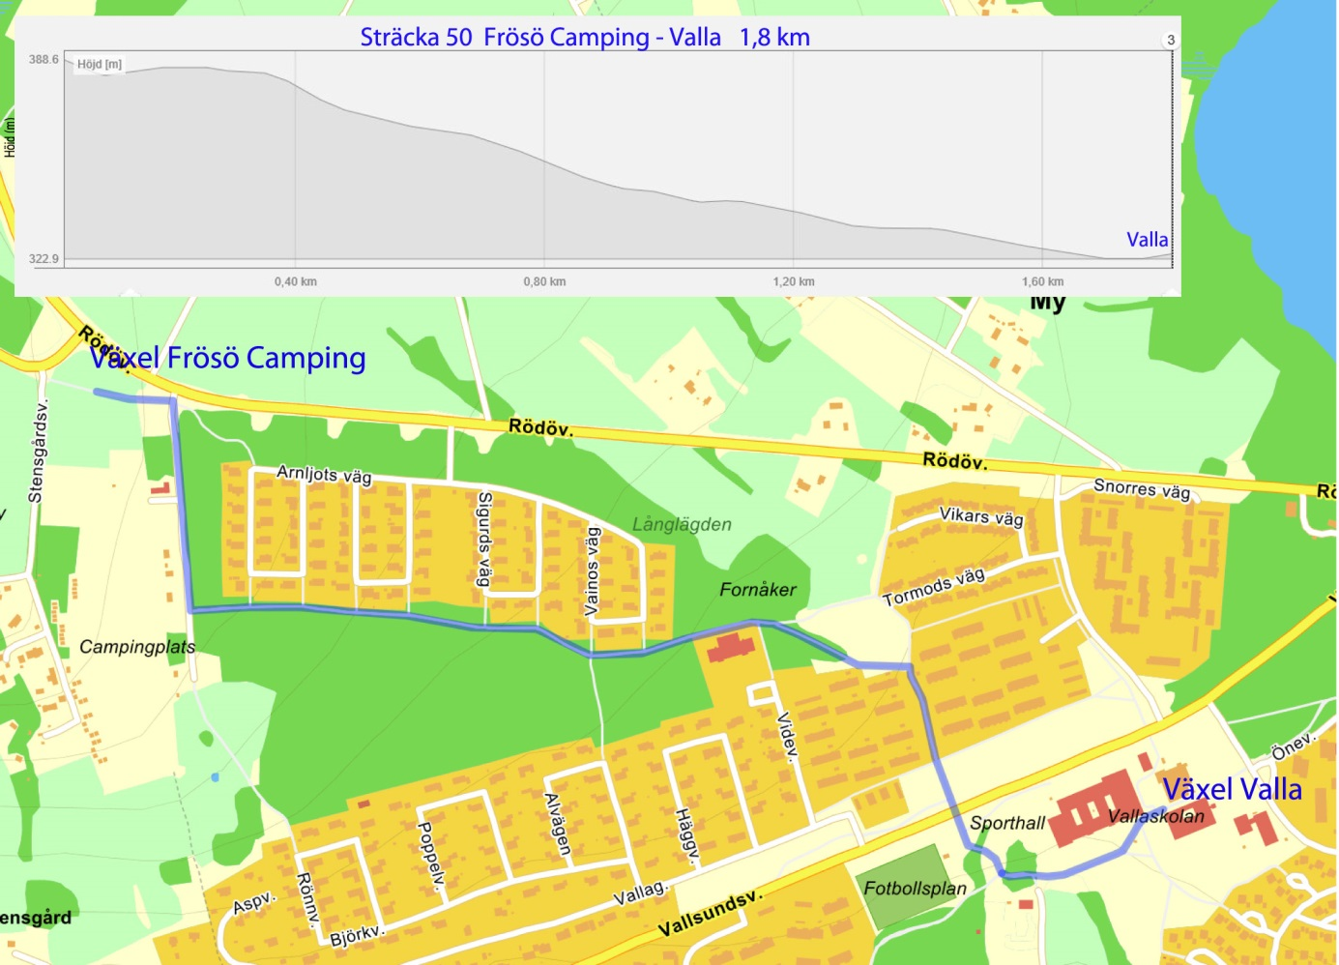

GPS koordinater:
Frösö Camping 63.172784, 14.537691
Valla 63. 168765, 14.565191

Löpare:
Vi springer på Cykel/gång väg fram till växeln i Valla, växeln ligger bredvid ICA Valla.

Sträcka 51
Valla - Östersund(Stortorget) 5,0 km
Sträcka 51 Valla – Stortorget Östersund 5,0 km
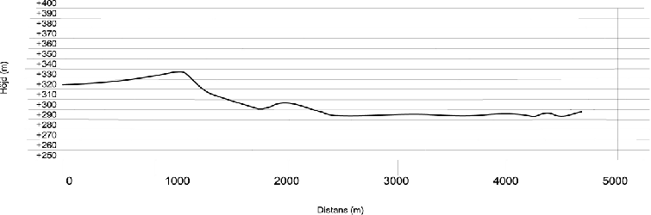
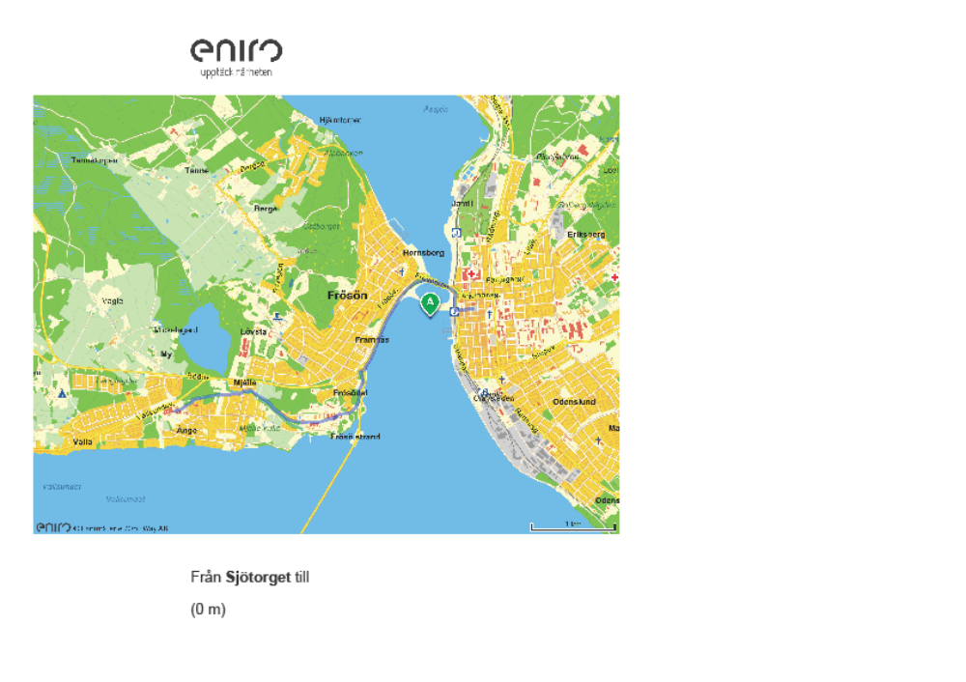

GPS koordinater:
Valla 63. 168765, 14.565191
Stortorget 63 10 45 N 14 38 5 Ö

Löpare:
Spring gång/cykelväg fram till Storsjöns strand sedan ut på Vallaleden och över Frösöbron, ner på strandvägen och upp mot Stortorget

